1. OBJETIVO
Este procedimento tem a finalidade de estabelecer procedimento padronizado para os peritos, pesquisadores, colaboradores e estagiários do Grupo de Pesquisa em Antropologia Forense e Identificação de Pessoas (ANP-DIREN/PF / CNPq) e externos, quanto à catalogação dos remanescentes ósseos destinados ao processo de curadoria da Coleção Osteológica Identificada do Instituto Nacional de Criminalística (COI-INC), assegurando sua documentação, preservação e rastreabilidade.

2. CAMPO DE APLICAÇÃO
Aplica-se aos remanescentes ósseos cuja limpeza e secagem tenham sido concluídas, abrangendo as etapas de: montagem anatômica, marcação óssea, registros - formulários e fotografias, organização e acondicionamento em caixas ossuárias individualizadas e armazenamento no ossuário da COI-INC.

3. DOCUMENTOS RELACIONADOS
- Fluxos:
- Fluxo Operacional Geral da Curadoria da COI-INC.
- Formulários:
- Inventário osteológico;
- Inventário odontológico;
- Patologias, lesões e alterações ósseas;
- Checklist de registro fotográfico da COI-INC;
- Checklist Operacional Geral da COI-INC.
- POPs:
- Análise preliminar, preparação, limpeza, maceração, secagem e acondicionamento de remanescentes ósseos da COI-INC;
- Registro fotográfico de remanescentes ósseos da COI-INC.

4. RESPONSABILIDADES
Função | Responsabilidades
Diretor do INC | Aprovar este POP e os documentos relacionados, ouvido o curador da COI-INC.
Curador da COI-INC | Designar pessoal; definir e supervisionar a curadoria e catalogação da COI-INC.
Servidores e colaboradores designados | Executar montagem anatômica, marcação óssea, registros - formulários e fotografias, organização e acondicionamento em caixas ossuárias individualizadas e no ossuário da COI-INC registrar intercorrências.

5. REFERÊNCIAS
- CHRISTENSEN, A. M.; PASSALACQUA, N. V.; BARTELINK, E. J. Forensic Anthropology: Current Methods and Practice. Academic Press, 2014.
- HERCULES, H. C. Medicina legal: texto e atlas. 2. ed. São Paulo: Editora Atheneu, 2014.
- PALHARES MACHADO, C. E.; DEITOS, A. R.; VELHO, J. A.; CUNHA, E. C. Tratado de Antropologia Forense - Fundamentos e Metodologias aplicadas à Prática Pericial. 1. ed. Millennium Editora, 2022.
- WEDEL, V. L.; GALLOWAY, A. Broken Bones: Anthropological Analysis of Blunt Force Trauma. 2. ed. Springfield: Charles C Thomas, 2014.
- FRANCO, Ademir; DAMASCENA, Nicole Prata; DEITOS, Alexandre Raphael; MACHADO, Carlos Eduardo Palhares (org.). Odontologia legal: doutrina e prática pericial. 1. ed. Campinas: Millennium Editora, 2024. 636 p. ISBN 978-85-7625-408-9.
- DEITOS, Alexandre Raphael et al. (coord.). Diretrizes e boas práticas em Antropologia Forense. 1. ed. Campinas, SP: Millennium Editora, 2024. 144 p. ISBN 978-85-7625-412-6.
- BRASIL. Ministério do Trabalho e Emprego. Norma Regulamentadora nº 6 (NR-6): Equipamento de Proteção Individual (EPI). Brasília, DF: Ministério do Trabalho e Emprego, [2025]. Disponível em: https://www.gov.br/trabalho-e-emprego/pt-br/acesso-a-informacao/participacao-social/conselhos-e-orgaos-colegiados/comissao-tripartite-partitaria-permanente/normas-regulamentadora/normas-regulamentadoras-vigentes/norma-regulamentadora-no-6-nr-6. Acesso em: 13 jul. 2026.

6. DEFINIÇÕES, SIGLAS E ABREVIATURAS

6.1. Definições
- Catalogação: conjunto de procedimentos destinados à identificação individual e marcação dos elementos ósseos, montagem anatômica, registros - formulários e fotografias, organização e acondicionamento em caixas ossuárias individualizadas e no ossuário da COI-INC.
- Curadoria: conjunto conjunto de atividades permanentes de gestão técnica, documental e física da COI/INC, destinadas a assegurar a identificação, a organização, a conservação, a rastreabilidade, o controle de acesso e o uso adequado dos remanescentes e de seus registros associados.
- Mistura: presença de remanescentes ósseos pertencentes a dois ou mais indivíduos em um mesmo conjunto osteológico, exigindo sua identificação, separação e registro durante o processo de catalogação.
- Trauma: ação de energia externa, vulnerante ou lesiva, sobre o corpo, em intensidade suficiente para causar alteração morfológica ou funcional.
- Lesões traumáticas ante mortem: alterações cujo aspecto macroscópico permite verificar reação vital, como remodelação ou formação de calos ósseos.
- Lesões traumáticas peri mortem: alterações causadas enquanto o osso se encontra biomecanicamente em estado fresco.
- Alterações ou modificações post mortem: danos posteriores ao óbito, quando a perda de umidade e matriz orgânica altera as propriedades mecânicas do osso.
- Patologias ósseas: lesões do tecido ósseo, neoplásicas ou não neoplásicas, incluindo alterações metabólicas, genéticas, reacionais, displásicas e inflamatórias.
- Tafonomia/tafonômico: relativo ao processo de decomposição cadavérica e às alterações ocorridas no material cadavérico desde o óbito.

6.2. Siglas e abreviaturas
- GPAF: Grupo de Pesquisa em Antropologia Forense e Identificação de Pessoas (ANP-DIREN/PF / CNPq)
- EPI: Equipamento de Proteção Individual;
- PAF: Projétil de arma de fogo;
- AM: ante mortem;
- PM: post mortem;
- LAF: Laboratório de Antropologia Forense;
- INC: Instituto Nacional de Criminalística;
- COI: Coleção Osteológica Identificada;
- NIC: Número de Identificação Curatorial;
- NMI: Número Mínimo de Indivíduos.

7. RECURSOS NECESSÁRIOS
- Mesa de análise antropológica;
- Tecido de malha neoprene dupla face (preto);
- Escalas métricas;
- Placa de identificação;
- Pincéis;
- Tábua osteométrica;
- Referências bibliográficas;
- Painéis;
- Modelos anatômicos;
- Formulários;
- Pranchetas;
- Dispositivo fotográfico e cabine/mini estúdio;
- Escalas fotográficas;
- Canetas de marcação permanente nas cores preta, branca e vermelha;
- Etiquetas adesivas;
- Canetas esferográficas;
- Lápis grafite;
- Lápis de cor;
- Canetas para quadro branco;
- Esmalte incolor;
- Barbante;
- Envelopes e invólucros de papel;
- Caixas ossuárias;
- Sachês de sílica;
- Estantes identificadas;
- Impressora;
- Folhas A4;
- Computador/tablet;
- Paquímetro e compasso curvo;
- Lente de aumento e lanterna;
- Cola termoplástica ou instantânea;
- Fitas adesivas;
- Etiquetas adesivas.

8. CONTROLE OPERACIONAL
As atividades descritas neste POP integram o Fluxo Operacional Geral da Curadoria da COI-INC. Antes do início do procedimento, deverá ser verificada a etapa correspondente no Fluxo Operacional Geral. A execução das atividades deverá ser registrada no Checklist Operacional Geral da COI-INC, que acompanhará o conjunto osteológico durante todo o fluxo de curadoria.

9. DESCRIÇÃO

9.1. Montagem anatômica e registro fotográfico
Retirar a caixa ossuária da Sala Ossuária da COI-INC e levá-la ao Laboratório de Antropologia Forense (LAF).
Dispor os remanescentes em posição anatômica sobre a mesa antropológica.
Quando houver suspeita de mistura de indivíduos, os elementos ósseos excedentes deverão ser separados, não marcados, acondicionados em embalagem identificada como “Mistura” dentro da caixa e registrados no inventário osteológico, com indicação do número mínimo de indivíduos (NMI), quando estimável.
Quando a mistura impossibilitar a atribuição confiável dos remanescentes ao indivíduo correspondente na documentação de origem, o conjunto deve ser separado dos demais, preservando-se o histórico de rastreabilidade. Os formulários específicos não deverão ser concluídos ou preenchidos. O número originalmente atribuído na COI-INC permanecerá inativo, sendo vedada sua atribuição a qualquer outro conjunto osteológico da coleção.
Necessária revisão por outro examinador antes de passar para a próxima etapa.
Posicionar o Número de Identificação Curatorial (NIC) abaixo dos ossos do quadril, com a escala métrica.
Realizar registros fotográficos ortogonais do esqueleto montado anatomicamente na mesa antropológica e de ossos individualizados com achados de interesse - Verificar o item 8.2 - Registros fotográficos relacionados à etapa de catalogação dos remanescentes ósseos da COI-INC - POP 03 - Registro fotográfico dos remanescentes ósseos da COI-INC.

9.2. Preenchimento dos registros de catalogação
Após a montagem dos remanescentes em posição anatômica sobre a mesa, proceder ao preenchimento do Inventário Osteológico, etapa obrigatória do fluxo de processamento. O Inventário Odontológico e o Formulário de Patologias, Lesões e Alterações Ósseas poderão ser preenchidos em momento posterior, de acordo com a disponibilidade do responsável técnico e/ou curador da coleção. Os exames odontológicos deverão ser realizados por cirurgião-dentista.
Fotografar as alterações registradas, conforme o POP 03 - Registro Fotográfico de remanescentes ósseos da COI-INC.
Após preenchimento dos formulários e registro fotográfico, realizar a marcação dos elemontos ósseos, conforme descrito no item 9.3.
Assegurar que todos os formulários contenham o NIC, identificação do responsável e data de preenchimento.
Necessário revisão pelo próprio examinador antes de enviar os formulários e passar para a próxima etapa.
Finalizar e enviar os formulários e fotografias em sistema próprio da COI-INC.
Necessário revisão final pelo curador ou responsável técnico após a inserção dos dados e fotografias no sistema da COI-INC.

9.3. Marcação dos elementos ósseos
Seguir a numeração pré-definida pela curadoria da COI-INC.
A marcação será realizada por meio de etiquetas autoadesivas e esmalte incolor, em uma única camada, nesta ordem.
Para marcação de pés, mãos e outros ossos/fragmentos pequenos, deve-se utilizar caneta de ponta fina preta.
Aplicar apenas uma numeração por osso.
Escolher zona clara, plana e de boa visualização, conforme Figura 1.
Não marcar nos corpos vertebrais, exceto quando apenas o corpo estiver presente.
Não marcar áreas suspeitas de patologia, lesão ou alteração tafonômica.
Se possível, fazer marcação no mesmo sentido do longo eixo do osso.
Marcar fragmentos identificáveis.

9.3.1. Locais recomendados por tipo ósseo
- Crânio: lado direito, região anterior da parte escamosa do osso temporal ou parietal. Na ausência do parietal, evitar processo mastóide, osso frontal, ossos da face e acidentes anatômicos;
- Mandíbula: lado direito, região central da face lateral do ramo da mandíbula;
- Hióide: lado esquerdo ou direito, face anterior do corpo;
- Esterno: face posterior, na linha mediana, na parte superior. Se desarticulado, marcar todas as regiões;
- Costela C1: face inferior, região central do corpo da costela;
- Costelas: face interna, próximo à extremidade esternal;
- Vértebra C1: lado direito, face externa do arco anterior;
- Vértebras: lado direito, face externa, região central da lâmina vertebral;
- Sacro: lado direito, face anterior, região central da asa do sacro;
- Cóccix: superfície superior, na face articular;
- Úmero: face posterior, centro da epífise distal, acima da fossa do olécrano;
- Ulna: face posterior, centro da epífise proximal, abaixo do olécrano;
- Rádio: face posterior, centro da diáfise lateralmente à tuberosidade;
- Osso do quadril: fossa ilíaca, centro da região ilíaca;
- Fêmur: face posterior, na face poplítea, acima da fossa intercondilar;
- Patela: face posterior, centro da face articular lateral;
- Tíbia: face posterior, centro da epífise distal;
- Fíbula: face medial, centro da epífise distal;
- Fragmentos não identificados: acondicionar em envelope próprio, identificado com a quantidade de fragmentos e o número do caso;
- Fragmentos identificados: marcar no local de melhor visualização, quando tecnicamente possível;
- Mãos e Pés (e ossos/fragmentos muito pequenos): marcar no local de melhor visualização, quando tecnicamente possível, com caneta de ponta fina preta. Contudo, logo abaixo pontua-se as sugestões de locais para marcação:
  - Carpo: marcar no local de melhor visualização.
  - Metacarpo: Meio da diáfise, vista palmar.
  - Falanges: Faces articulares proximais.

  - Tarso: Calcâneo: Face articular talar superior; Tálus: Face articular calcanear posterior; Navicular: Face articular para o Tálus; Cubóide: Face articular calcanear; Cuneiforme medial: Face articular para o metatarso; Cuneiforme Intermédio: Face articular navicular; Cuneiforme lateral: Face articular para o metatarso.
  - Metatarso: Meio da diáfise, vista plantar.
  - Falanges: Faces articulares proximais.

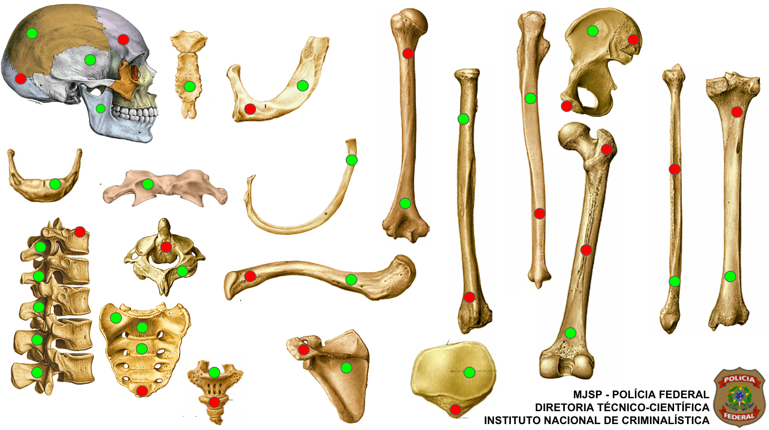

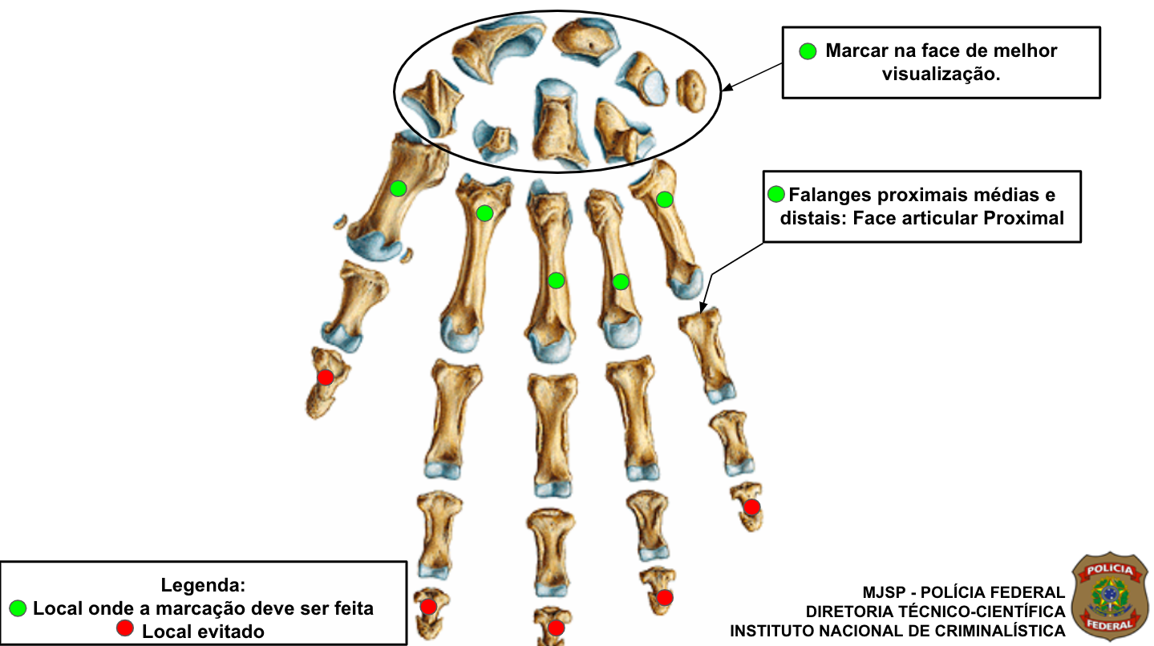

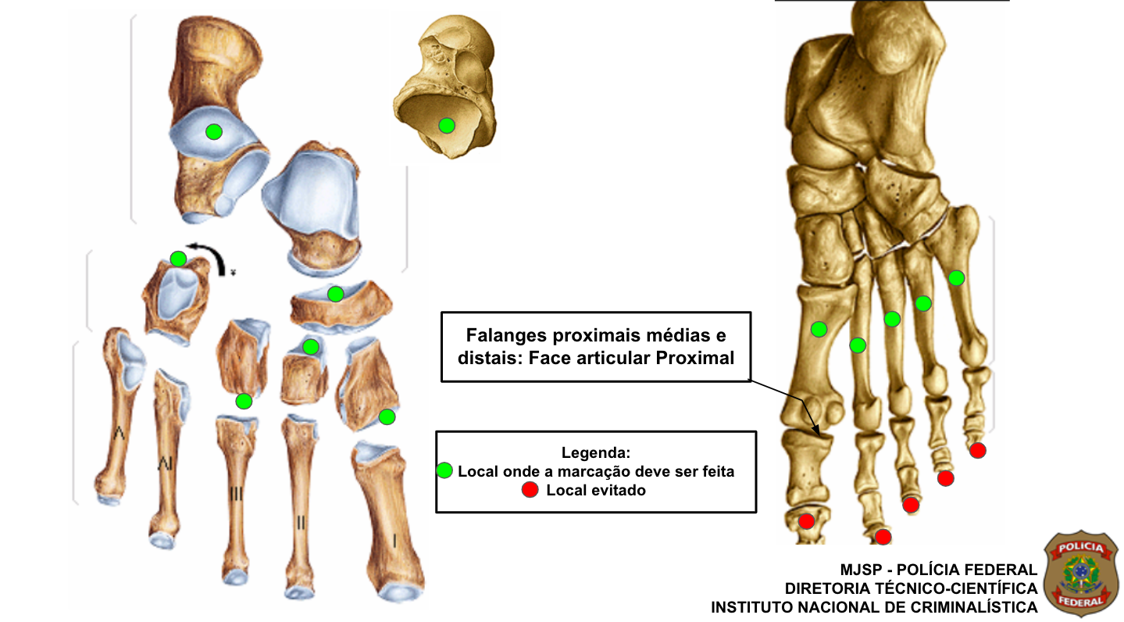

Figura 1. Locais recomendados e não recomendados para marcação da numeração dos elementos ósseos. Legenda: Círculo verde - onde a marcação deve ser feita; círculo vermelho - onde a marcação deve ser evitada.

9.4. Organização e acondicionamento em caixa ossuária
- PASSO 1 - Fêmures: Posicionar os fêmures nas laterais da caixa, de acordo com a lateralidade. PASSO 2 - Crânio e mandíbula: Posicionar o crânio entre as epífises proximais dos fêmures. A base do crânio deverá estar voltada para cima. A mandíbula será posicionada em articulação com o crânio. Se tiver processo estilóide preservado e/ou dentição, articular a mandíbula e envolver toda a cabeça óssea com plástico filme;
- PASSO 3 - Tíbias, Fíbulas, Úmeros, Rádios e Ulnas: Posicionar os ossos bilateralmente, nesta ordem preferencialmente, de acordo com a lateralidade;
- PASSO 4 - Ossos do Quadril e Sacro: Posicionar os ossos ilíacos, um em cima do outro, próximo ao crânio. A região do púbis deverá ficar voltada para cima, a fim de evitar danos à superfície articular. O sacro deverá ser posicionado no espaço entre eles;
- PASSO 5 - Escápulas: Posicionar os ossos na extremidade oposta ao crânio, de acordo com a lateralidade. A cavidade glenóide deve estar voltada para cima;
- PASSO 6 - Clavículas, Esterno e Patelas: Posicionar as clavículas, bilateralmente, de acordo com a lateralidade, próximo às escápulas;
- PASSO 7 - Vértebras: Posicionar as vértebras no espaço entre os ossos ilíacos e as escápulas. As vértebras deverão estar preferencialmente unidas, em ordem anatômica, por meio de um barbante transpassado pelos forames vertebrais;
- PASSO 8 - Costelas: Posicionar as costelas bilateralmente em embalagens adequadas, se possível de acordo com a lateralidade na caixa, e colocadas acima dos ossos;
- PASSO 9 Mãos e pés: Acondicionar os ossos da mão e do pé, de acordo com a lateralidade, em embalagens próprias e identificadas sobre os demais ossos. Não pressionar, apenas posicionar;
- PASSO 10 - Embalagens: Acondicionar demais ossos, como hioide, cóccix, ossículos da audição, fragmentos, cartilagens ossificadas e dentes soltos em embalagens próprias sobre os demais ossos. Não pressionar, apenas posicionar. Os ossículos da audição deverão ser acondicionados em embalagens adequadas (preferencialmente eppendorf), se possível de acordo com a lateralidade na caixa, e colocadas próximo ao crânio;
- PASSO 11 - Caixa ossuária: Fechar a caixa e seguir para o armazenamento.
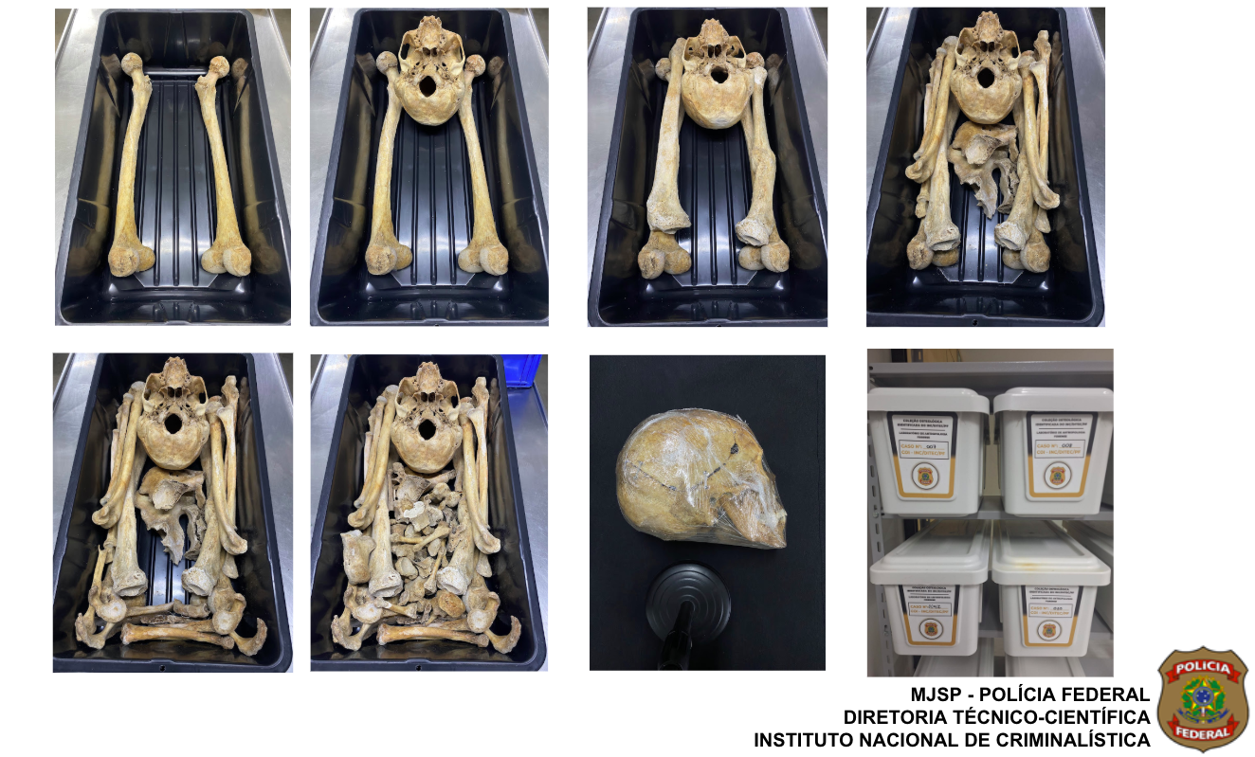
Figura 2. Organização e acondicionamento dos remanescentes ósseos em caixa ossuária.

9.5. Armazenamento
Após o acondicionamento e finalização de um conjunto osteológico, o material deverá ser armazenado na Sala Ossuária da COI/INC. Enquanto não houver a finalização da análise de um conjunto, os remanescentes deverão ficar armazenados temporariamente no LAF.

9.6 Registro operacional e verificação final
Concluídas as atividades previstas neste POP, antes do encaminhamento do conjunto osteológico para a etapa subsequente do Fluxo Operacional Geral da Curadoria da COI-INC, o responsável deverá:
- Registrar a conclusão da etapa no Checklist Operacional Geral da COI-INC;
- Verificar o preenchimento dos formulários e registros aplicáveis ao procedimento executado;
- Registrar eventuais intercorrências, não conformidades ou observações nos documentos correspondentes;
- Confirmar a identificação e a rastreabilidade do conjunto osteológico e de todos os registros associados;
- Realizar ou confirmar a revisão por outro examinador, quando prevista neste POP;
- Assegurar o armazenamento dos registros, físicos e/ou digitais, conforme os procedimentos estabelecidos pela curadoria da COI-INC.
10. APÊNDICES
Apêndice A - Inventário osteológico
Apêndice B - Inventário odontológico
Apêndice C - Formulário de patologias, lesões e alterações ósseas
Apêndice D - Fluxo Operacional Geral da Curadoria da COI-INC
Apêndice E - Checklist Operacional Geral da COI-INC

11. HISTÓRICO DE REVISÕES
VERSÃO | DATA | DESCRIÇÃO
0 | 17/07/2026 | Emissão inicial

ELABORAÇÃO | REVISÃO | APROVAÇÃO
NOME / CARGO | NOME / CARGO | NOME / CARGO

APÊNDICE A - XXXXXX

